Раскатка провода. Сымды айналдыру.

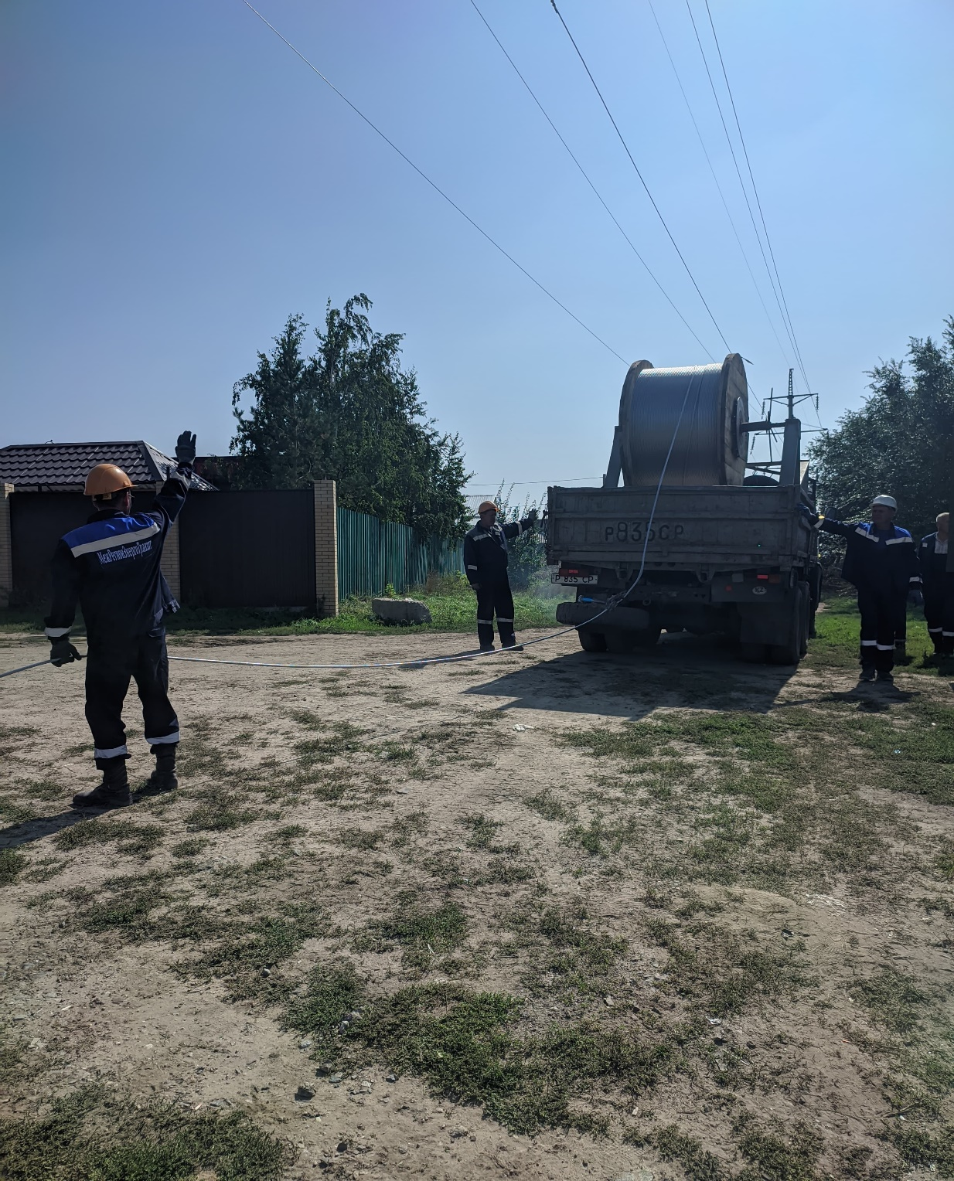

Монтаж провода. Сымды орнату.

